«День осторожных людей»

Второй день в летнем лагере «Солнышко» традиционно начался с зарядки.
После зарядки с детьми был проведен инструктаж «Правила дорожного движения». Затем, ребята направились в ФАП, где они прошли медосмотр «Мой рост, мой вес». Вкусно отобедав, дети поучаствовали в игровой программе по ПДД «Зеленый огонек».
Немного отдохнув, ребята с удовольствием отвечали на вопросы в игре на противопожарную тему «Сто к одному».
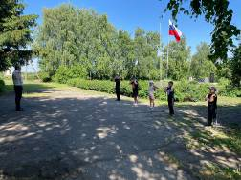
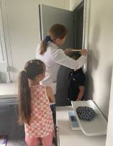
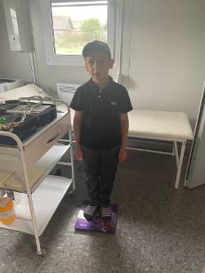
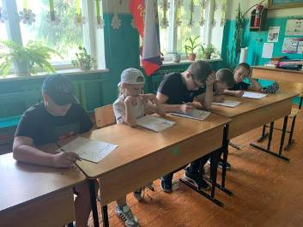
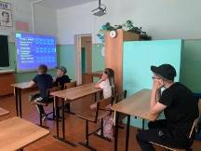
И в завершении дня, конечно же, отвели время для спорта, поучаствовав в «Веселых стартах».

